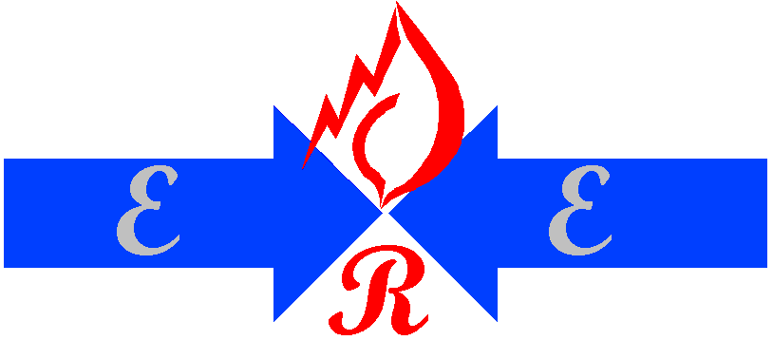
Republika e shqipËrisË
Enti rregullator i energjisË
Bordi i Komisionereve

________________________________________________________________

VENDIM

Nr. 58 Datë 07.07.2014

PËR
LIÇENSIMIN E SHOQËRISË “BISTRICA 3 ENERGY” SH.P.K NË AKTIVITETIN E PRODHIMIT TË ENERGJISË ELEKTIRIKE NGA HEC- ET “BISTRICA 3” DHE “BISTRICA 4”

Në mbështetje të neneve 8 pika 2 gërma “a”; 9 dhe 13 pika 1, gërma “a”, të Ligjit nr. 9072, datë 22.05.2003, “Për Sektorin e Energjisë Elektrike”, të ndryshuar, neneve 4, pika 1, gërma “a”; 5 pika 1 gërma “a”; 13 dhe 14 pika 1 të “Rregullores për Proçedurat e Liçensimit, Modifikimit, Transferimit të Plotë/Pjesshëm dhe Rinovimit të Liçensave”, të miratuar me Vendimin e Bordit të Komisionerëve Nr. 108, datë 09.09.2008, Bordi i Komisionerëve të Entit Rregullator të Energjisë (E.R.E), në mbledhjen e tij të datës 07.07.2014, mbasi shqyrtoi aplikimin e paraqitur nga shoqëria “BISTRICA 3 ENERGY” sh.p.k, si dhe relacionin e Drejtorisë së Liçensimit dhe Monitorimit të Tregut dhe Drejtorisë Juridike dhe Mbrojtjes së Konsumatorit për liçensimin në aktivitetin e prodhimit të energjisë elektrike te kësaj shoqërie,

Konstatoi se:
Aplikimi i shoqërisë “BISTRICA 3 ENERGY” sh.p.k, plotëson kërkesat e parashikuara nga ERE në rregulloren për procedurat e liçensimit, modifikimit, transferimit të plotë/të pjesshëm dhe rinovimit të liçensave si më poshtë:

- Formati i aplikimit (neni 9, pika 1) është paraqitur dhe plotësuar në mënyrë korrekte.

- Dokumentacioni juridik, administrativ dhe pronësor (neni 9, pika 2) është plotesuar në mënyrë korrekte.

- Dokumentacioni financiar dhe fiskal (neni 9, pika 3) eshte plotesuar në mënyrë korrekte.

- Dokumentacioni teknik (neni 9, pikat 4.1.1; 4.1.2; 4.1.3; 4.1.4; 4.1.5) është plotësuar në mënyrë korrekte.

Për gjithë sa më sipër Bordi i Komisionerëve të ERE-s,

Vendosi:
- Të liçensojë shoqërinë “BISTRICA 3 ENERGY” sh.p.k, në aktivitetin e Prodhimit të Energjisë Elektrike nga Hec - et “Bistrica 3” dhe “Bistrica 4”, me fuqi 1,335 MW, për një afat 30 vjeçar.

- Ngarkohet Drejtoria e Liçensimit dhe Monitorimit të Tregut të njoftojë aplikuesin për vendimin e Bordit të Komisionerëve të ERE-s.

Ky vendim hyn në fuqi menjëherë.
Ky vendim botohet në Fletoren Zyrtare.

KRYETARI i ERE-s
Petrit AHMETI

Republika e shqipËrisË
Enti rregullator i energjisË
Bordi i Komisionereve

_____________________________________________________________________
Votimi i Bordit të Komisionerëve të ERE-s për,

VENDIMIN

Nr. 58 Datë 07.07.2014

PËR
LICENSIMIN E SHOQËRISË “BISTRICA 3 ENERGY” SH.P.K NË AKTIVITETIN E PRODHIMIT TË ENERGJISË ELEKTRIKE NGA HEC- ET “BISTRICA 3” DHE “BISTRICA 4”

Anёtarёt e Bordit

Pro Kundёr

Petrit Ahmeti ______________ _____________

Adriatik Bego _______________ ______________

Abaz Aliko ______________ _____________

Entela Shehaj ______________ _____________

Maksim Shuli ______________ _____________

